Lección 1: Contemos colecciones grandes de objetos
- Descifremos cuántos objetos hay en nuestras colecciones.

1.3: Conozcamos “Carrera con números: Números del 11 al 20”
Escoge un centro.
Carrera con números
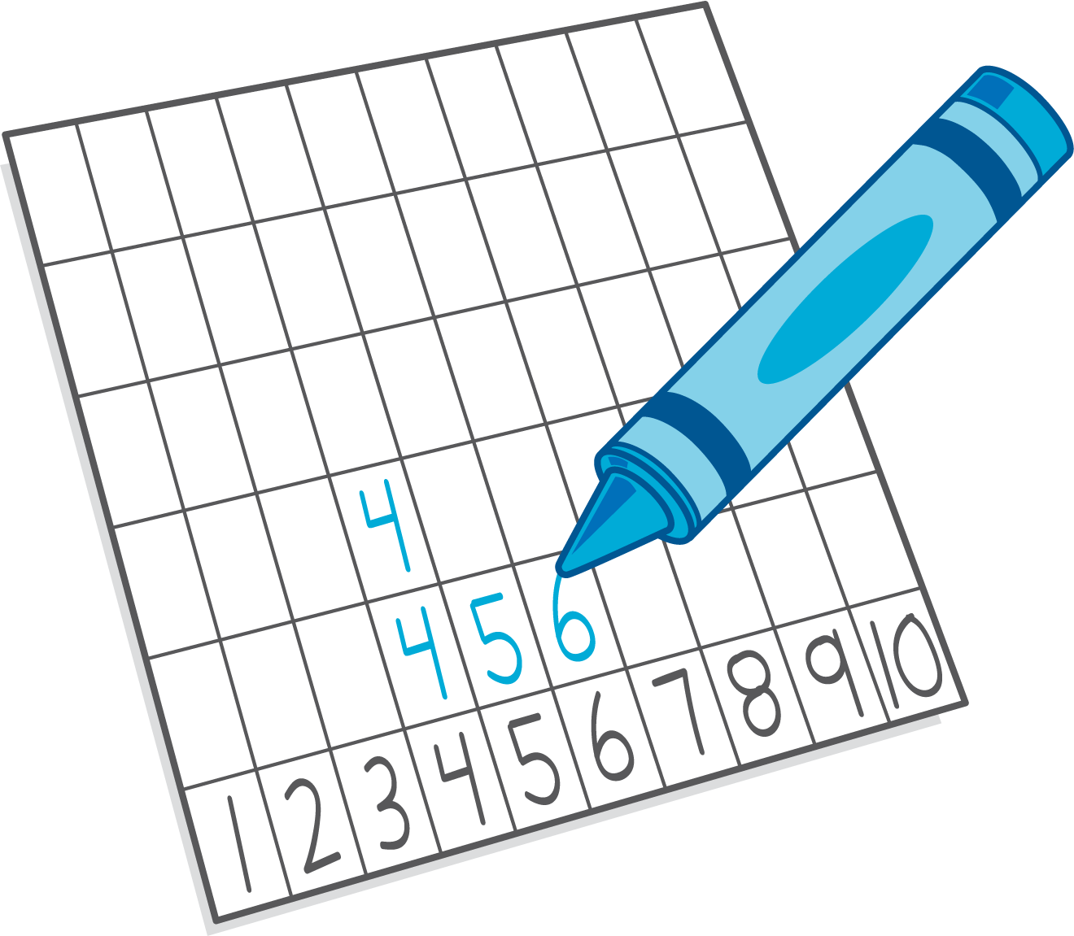
Torres para restar
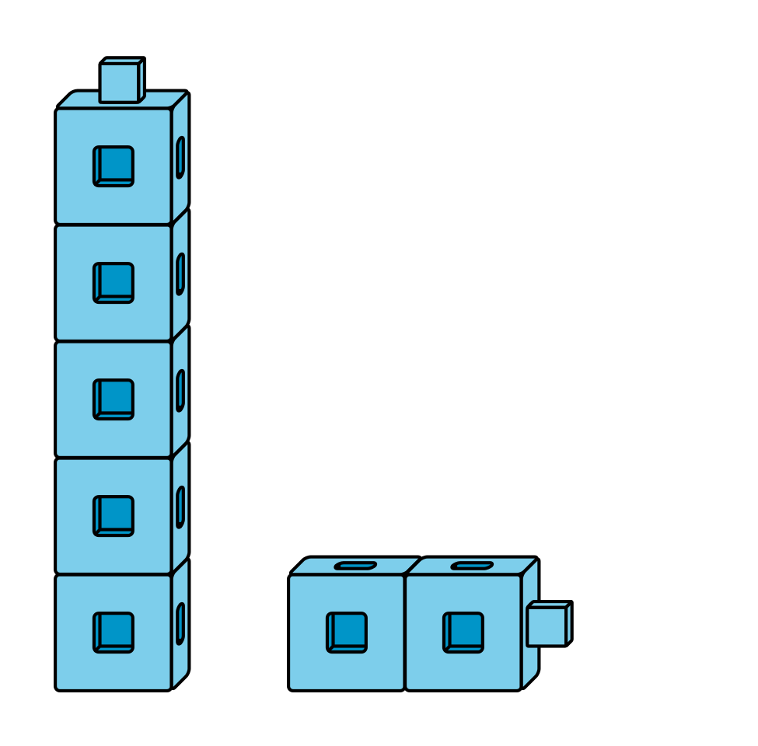
Tableros de 5
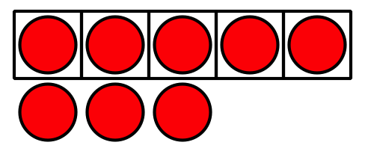
© CC BY 2021 Illustrative Mathematics®

